高雄市立高雄中學九十八學年度第一學期第三次期中考高二化學（上）試題
範圍：3-1~4-4
說明：請將選擇題作答於答案卡上，非選擇題作答於答案卷上。答案卡上及答案卷上需詳細劃記
個人資料，否則按情節輕重予以扣分！
原子量： H = 1.0，C = 12.0，N=14.0，O=16.0，Mg=24.0，S=32.0，K = 39.0，Cr＝52.0，Cu＝64.0，Ba＝137.0
Pb=207.0。 蒲朗克常數h = 6.63 ×10^{－34} J/sec。
一`單選題: 每題3分,答錯不倒扣,小計42分。
1.只用一種溶液即可區別:Na₂SO₃，NaAl(OH)₄，Na₂SO₄ 三種溶液，下列何者最恰當?
(A)氫氧化鈉溶液 (B)鹽酸溶液 (C)氯化鋅溶液 (D)氯化鋇溶液 B
2.等體積硫酸鋁、硫酸鋅、硫酸鈉溶液分別與足量的氯化鋇溶液反應。若生成的硫酸鋇沉澱的莫耳比為1：2：3，則此三種溶液中所含硫酸鹽的莫耳濃度比為何？
(A) 1：2：3 (B) 1：3：3 (C) 1：3：6 (D) 1：6：9 D
3.有一溶液其比重為d，重量百分率濃度為P％，體積莫耳濃度為C_{M}，重量莫耳濃度為C_{m}，則其間之關係式為下列何項： (A) (B) (C) (D)。 C
4.溶液的濃度可以不同的方式來表示：若溶液的溫度/外界的壓力發生變化時，試問下列哪些溶液的濃度(數值)大
小也會隨之改變共有幾項(1)含O₂ 20%(體積)及N₂ 80%(體積)的空氣(2) 58⁰的金門高粱酒(3) 3.0 M 的鹽酸溶液
(4) 3.0 m 的硝酸溶液(5)純度為18 K的黃金?(假設各個溶液的狀態及質量皆維持不變)
(A) 1 (B) 2 (C) 3 (D) 4 項 。 B(2,3)或A(3)
5.將某溫度下的KNO₃水溶液200克，採取下列措施後均可以再成飽和溶液。 A：蒸發掉20克的水後，恢復至原溫度、
B：加入16克的KNO₃固體。則原未飽和溶液中KNO₃的重量百分濃度為何？
(A) 40.0％ (B) 44.4％ (C) 66.7％ (D)80.0 ％ 。 A
6.已知CuSO_{4(s)}在40℃的溶解度為50克/100克水，今有一杯300克、40℃的硫酸銅飽和澄清溶液；今對這杯溶液作
如下處理：加入w克CuSO_{4(s)}於其中，溫熱並攪拌使CuSO_{4(s)}全部溶解為止(可忽略溶液的蒸發)。當冷卻至40℃時，
有100 克CuSO₄·5H₂O_{(s)} 自溶液中析出。試問所加入w克的CuSO_{4(s)} 為多少克 ?
(A) 100 (B) 64 (C) 46 (D) 32 。 C
7.下列氣體中(1) NH₃ (2) HCl (3) O₂ (4) SO₂ (5) H₂ (6) H₂S (7) NO，不適合以亨利定律來說明該氣體在水中溶解度與該氣體分壓的關係有幾種？（A）3 （B）4 （C）5 （D）6種。 B
8.設空氣的體積組成為：氧佔20.0%，氮佔80.0%。在STP 下，當空氣與純水長時間接觸而達溶解平衡後，則水中之
溶氮與溶氧的質量比是多少 ?〔N_{2(aq)}：O_{2(aq)}〕(已知在STP下,氧及氮在水中之溶解度依次為50 及24 mL/L)
(A) 175：24 (B) 42：25 (C) 21：50 (D) 4：1 B
9.實驗室放置三杯配好備用的澄清液①~③：它們與各個〔試劑〕反應皆有沉澱生成。
① Ca(OH)_{2(aq)} 〔CO_{2(g)}：先通入少量，再通入過量〕② KAl(SO₄)_{2 (aq)} 〔Ba(OH)_{2(aq)}：先加入少量，再加入過量〕
③ NH_{3(aq)} 〔CuSO_{4(aq)}：先加入少量，再加入過量〕
下面提供五個(A)~(E)屬於沉澱生成量與試劑加入量的關係圖形。
請從其中選出與各個實驗結果符合的正確圖形。 C
(A) ①－A，②－B，③－C (B) ①－B，②－A，③－C (C) ①－B，②－A，③－D (D) ①－E，②－B，③－D
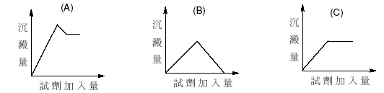
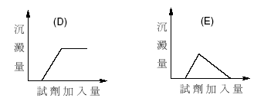
沉澱量
沉澱量
沉澱量
沉澱量
沉澱量

試劑加入量量
試劑加入量
試劑加入量量
試劑加入量量
試劑加入量量

10.在${\text{ClO}}_{4}^{−}$中（$\text{Cl}$之質量數為35，O之質量數為16）共含有
(A) 50個中子、49個質子、50個電子 (B) 50個中子、31個質子、32個電子
(C) 49個中子、49個質子、50個電子 (D) 49個中子、31個質子、32個電子 A
11.氫原子中，下列何種電子躍遷會放出波長最長的光？
(A) 電子由4p 至2s (B) 電子由2s 至3s (C) 電子由3p 至1s (D) 電子由3p 至2s D
12.波長6500Å之紅光15.7莫耳被葉綠素吸收時，植物行光合作用生成一莫耳葡萄糖，則合成一莫耳葡萄糖之反應熱約為若干Kj？ (A) 3860 (B) 2890 (C) 2290 (D) 1570 。 B

13.在氫原子中，電子從$n=1→n=∞$所吸收的能量為2.18×10^{－18} J/個，則氫原子具有－1.36×10^{－19} J/個之能階的副層軌域共有多少個？ (A) 4 (B) 9 (C) 16 (D) 32。 C
14.銥（Ir）的原子序為 77，屬鑭系元素，其最外層軌域之電子組態為4f¹⁴5d^{n}6s²，式中的n為
(A) 7 (B) 6 (C) 5 (D) 3。 A

二、多重選擇題 : 每題4分，每答錯一個選項倒扣0.8分, 小計36分。
15.在pH＝1的無色透明溶液中，下列哪些組合的離子能夠大量共存？
(A) Al^{3＋}、Ag＋、NO${}_{3}^{−}$、Cl－ (B) Ba^{2＋}、K＋、SO${}_{4}^{−}$、Cl－ (C) Mg^{2＋}、Na＋、NO${}_{3}^{−}$、Cl－
(D) Zn^{2＋}、Na＋、NO${}_{3}^{−}$、S^{2－} (E) Mg^{2＋}、NH${}_{4}^{+}$、NO${}_{3}^{−}$、S^{2－} CDE

16.25℃時有某溶液254克，在溫度不變的條件下，蒸發掉10克水，同時有4克的晶體析出(不含結晶水)，再蒸發掉20克水，又有12克晶體析出，則下列敘述何者正確？
(A)原溶液為過飽和溶液 (B)原溶液為未飽和溶液 (C)原溶液的重量百分率為37％
(D)25℃時該物質的溶解度為36％ (E)25℃時該物質的溶解度為60％ BC

17.今有一混合物的水溶液，含有以下離子中的其中四種(各兩種陰、陽離子)：
K＋、NH₄＋、Cl－、Mg^{2＋}、Ba^{2＋}、HCO₃－、SO₄^{2－}，現取三份100mL溶液進行如下實驗：
(1) 第一份以焰色反應呈綠色，加入Pb(NO₃)溶液並有沉澱產生
(2) 第二份加足量NaOH溶液加熱後，收集到氣體0.04mol，並且產生沉澱1.97g。
(3) 第三份加足量K₂CrO₄溶液後，產生沉澱2.53g。 根據上述實驗，以下推測正確的有？
(A)溶液中一定沒有 Mg^{2＋} (B)100mL溶液中含有0.01moleHCO₃－ (C)溶液中一定有SO₄^{2－}
(D)溶液中K＋一定不存在，Cl－可能存在 (E)100mL的溶液中含有陽離子0.06mole ABD

18.將一定少量的汽油、酒精、氯仿、碘及丙酮依序倒入兩組各五支試管中，然後在兩組五支試管中各加入 1 毫升的
水與四氯化碳並攪拌。試問哪些試劑對四氯化碳的溶解度會大於水？
(A)汽油 (B)酒精 (C)氯仿 (D)碘 (E)丙酮。 ACD

19.某元素X所形成的氣態分子有三種， 其式量分別為70、72、74， 而三種物質的含量比為9： 6： 1。
試問下列敘述哪些正確？
(A)元素X有三種同位素 (B)三種X₂的平均式量為71 (C)X的同位素中，有一種同位素的質量數為36
(D)質量數為35的同位素所佔的百分比為75% (E)X是氯元素 BDE

20.氫原子光譜中，紫外光區第一條線（頻率最低）、第二條線，可見光區第一條線之波長分別為$λ_{1}$，$λ_{2}$及$λ_{3}$，頻率
分別為$υ_{1}$，$υ_{2}$及$υ_{3}$，能量分別為$E_{1}$，$E_{2}$及$E_{3}$，則下列何者正確？ BCE
(A)$2E_{1}>E_{2}+E_{3}$ (B)$λ_{1}λ_{3}−λ_{1}λ_{2}>λ_{1}λ_{3}−λ_{2}λ_{3}$ (C)$υ_{2}=υ_{1}+υ_{3}$ (D)$υ_{2}−υ_{1}>υ_{2}−υ_{3}$ (E)$λ_{1}λ_{3}=λ_{2}λ_{3}+λ_{1}λ_{2}$。

21.下列關於原子軌域的敘述，何者不正確？
(A) 鉀原子的4s軌域與1s軌域皆為球形分布 (B) 氫原子的3s軌域能量較3p軌域能量低
(C) 鈹原子的2s電子必較1s電子遠離原子核 (D) M殼層最多可填有18個電子
(E) 量子力學以3個量子數n、l、m、來描述一個電子 B(C)E

22.(甲) C (乙) P (丙) Mn (丁) Cr (戊) Fe^{2＋}(己) Cd^{2＋} 以上六種基態的原子或離子的電子組態中，具有半填滿
軌域的多寡順序下列何者正確？
(A)丙＞戊＞己(B)甲＞乙＞丙 (C)戊＞甲＞丁 (D) 丁＞丙＞乙 (E) 丁＞己＞甲。 AD

23.有關實驗四，順、反－丁烯二酸的性質檢驗，以下哪些敘述是正確的？
(A)將0.04克的丁烯二酸溶於10ml的水中，再滴入1~2滴溴瑞香草藍會呈藍色
(B)熔點：順式＞反式
(C)對水的溶解度：順式＞反式
(D)相同濃度之水溶液的pH值：順式＞反式
(E)相同濃度之水溶液與鎂帶的反應速率：順式＞反式。 CE

三、非選擇題 : 共5大題，每一小題2分，小計22分。
1.某一固體試樣甲含有硫、硫酸銨、硫酸鉀、硫酸鋇。按照下圖操作，加以分離。圖中矩形□表示固體或沉澱，
圖形○表示溶液，例如圖中前面表示固體試樣甲，加水後過濾得溶液乙與殘渣固體丙，試回答下列問題。
(2分×2)
【CS₂ 為一種非極性溶劑，假設每一步驟溶液(可溶或難溶)與沉澱皆是完全分離】
(1)殘渣X中可能含有什麼？ (應選三項) 答： 【以代號甲、乙··作答，全對才給分！】 丁戊己
(2)溶液Y中含有什麼？ (應選二項) 答： 庚辛
(甲) (NH₄ )₂SO₄ (乙) K₂SO₄ (丙) BaSO₄ (丁) NH₄Cl (戊) BaCl₂ (己) KCl (庚) CS₂ (辛) S

2.下表有四種鹽類在不同溫度下的溶解度，試回答下列各題：(2分×3)
(1)今取60℃，4121克的KNO₃飽和溶液，將之冷卻至30℃時，共可析出KNO₃晶體多少公克？ 1212 克
(2)另取 KNO₃在60℃時以100克水製成飽和溶液，以及取MgSO₄在60℃時以200克水製成飽和溶液，然後兩者
混合，又將之冷卻至30℃，則可生成某沉澱A，則沉澱A之化學式為何?產生的沉澱A之質量為多少公克？
K₂SO₄ 52.2g
鹽之飽和溶解度(單位:mol/100克水)
鹽 | 20℃ | 30℃ | 60℃
KNO₃ | 0.31 | 0.45 | 1.05
MgSO₄ | 0.28 | 0.32 | 0.45
K₂SO₄ | 0.065 | 0.075 | 0.105
Mg(NO₃)₂ | 0.47 | 0.50 | 0.55

3.如右下圖體積可變之容器，剛開始有1升水及8.1克氣體，在0°C、1atm下長時間放置後，氣體體積為2.80升，今
溫度不變，壓力徐徐加大，當氣體壓力增為2atm時，氣體體積為1.12升，若水之蒸氣壓忽略不計，則
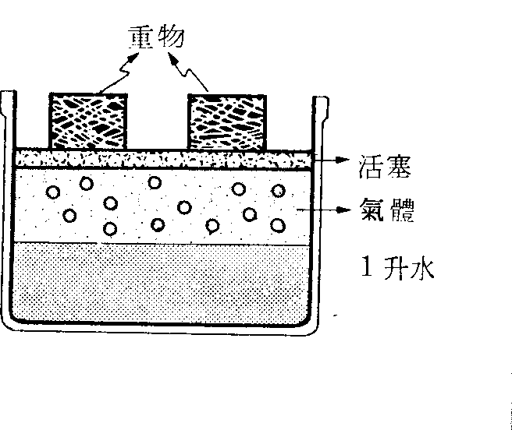
【假設氣體溶解度符合亨利定律】
(1)求氣體為1atm時所溶氣體的重量為若干克？(2分×2) 1.35g
(2)此氣體之分子量為若干？ 54g/mole

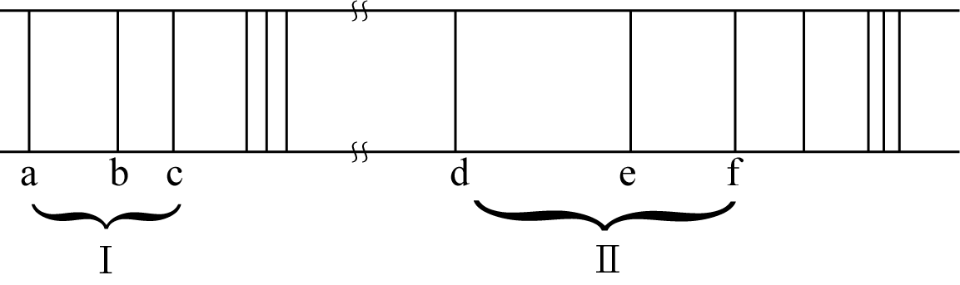
4.下圖為氫原子光譜之可見光區及紫外光區，試回答下列各項：(2分×2)
(1) b譜線的能量為若干kJ/mol？
【H_{(g)} → H＋_{(g)}＋e－ ，ΔH=1312 kJ/mole】
(2)e譜線的能量E_{e}對f譜線的能量E_{f}之比值（即E_{e}/E_{f}）為何？
(1)246kJ/mol (2)128/135
5.下列之各電子組態：(甲)：1s²2p¹ (乙)：1s²2s²2p¹ (丙)：1s²2s²2p${}_{x}^{2}$2p${}_{y}^{1}$2p_{z} (1分×2)【各小題全對才給分！】
(丁)：1s²2s²2d¹ (戊)：1s²2s²2p${}_{x}^{1}$2p${}_{y}^{1}$2p${}_{z}^{1}$ (己)：1s²2s³2p⁵
試回答下列各題：(1)那些為基態的電子組態？ 乙、戊
(2)寫法錯誤者有那些？ 丁、己
(3)那些為激發態的電子組態？ 甲、丙
(4)何者寫法符合罕德定則？ 戊

